Article- WORKFLOW
Référentiels / SparkWine
GUIDE
UTILISATEUR

| Sommaire
1 Workflow de contrôle 3
2 Workflow de validation 4
2.1 Étape 1 : Activer la fonction 4
2.2 Étape 2 : Définir les groupes de validation 4
2.3 Étape 3 : Affecter les groupes par famille d’article 5
2.4 La validation 6

Workflow de contrôle
Le Workflow (flux en français) permet de déterminer des propriétés et valeurs par défaut à la création ou copie d’un nouvel article, ainsi que des champs obligatoires/importants.
Cela va apporter plusieurs avantages :
- Diminue le risque d’oubli d’informations importantes
- Diminue le risque d’erreur grâce aux valeurs par défaut
- Gain de temps à la saisie
- Définir un process de contrôle distinct par famille de produit
Dans le cas du workflow article, on va agir sur les familles de produit, et tout particulièrement la famille 2.
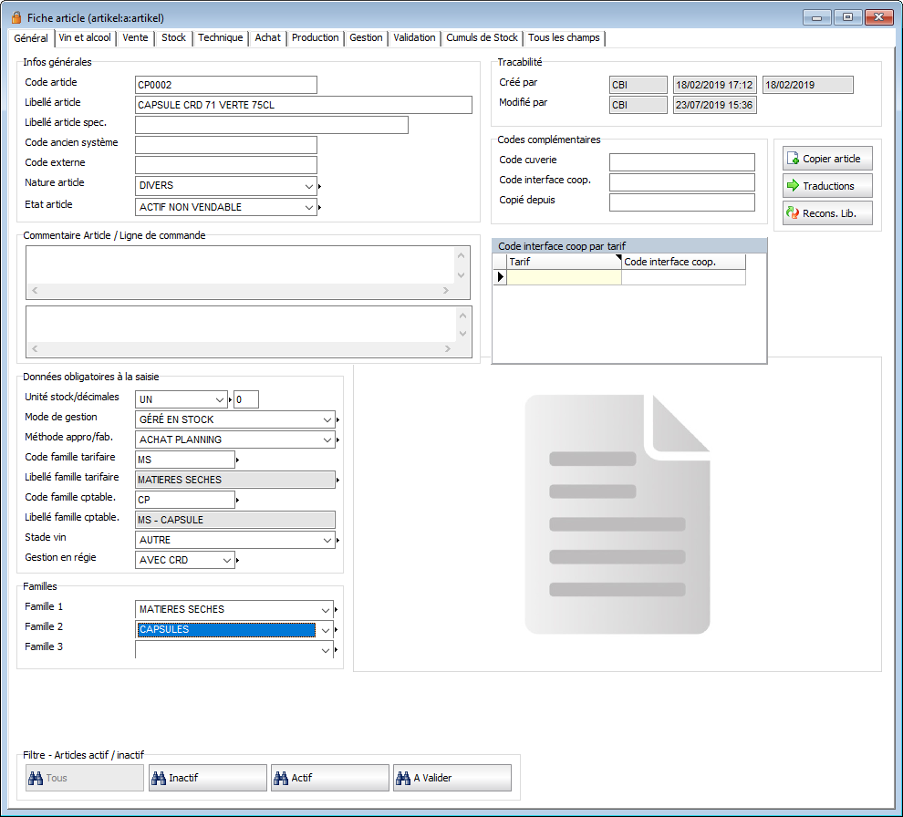
Menu GENERAL > ARTICLE > Fiche article > Onglet Général
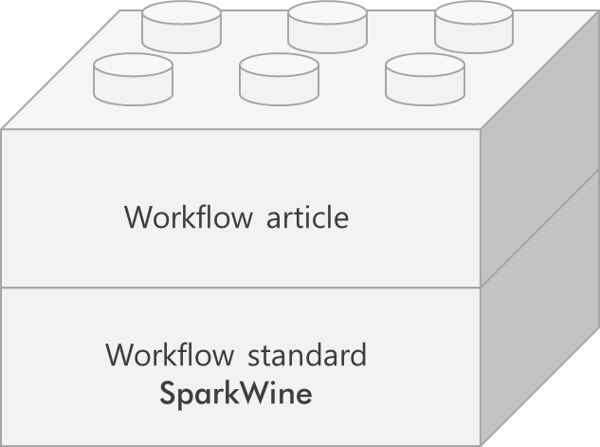
En fonction de la famille produit, les informations obligatoires/importantes et les valeurs par défaut ne seront pas forcément les mêmes.
Le workflow article va venir se superposer à la couche de workflow standard SparkWine qui spécifie les champs obligatoires / importants / interdits déjà en place, sans l’annuler.
Le paramétrage préalable de ce Workflow doit être effectué par un consultant SparkWine en fonction de vos besoins (définis avec vous). Après plusieurs mois d’utilisation de SparkWine, une autonomie pourra être donnée à certains utilisateurs pour intervenir dans le paramétrage (relativement technique).

Workflow de validation
Le workflow de validation (ou flux de validation) permet d’informatiser le processus de validation des articles. On va pouvoir définir un certain nombre d’étapes de validation par les différents services impliqués, selon les familles d’articles, pour qu’un article puisse passer au statut ACTIF.
Pour ce faire, on va alors définir les services, ainsi que les statuts de l’article.

Étape 1 : Activer la fonction
Cette étape est effectuée par le consultant SparkWine chargé du paramétrage.

Étape 2 : Définir les groupes de validation
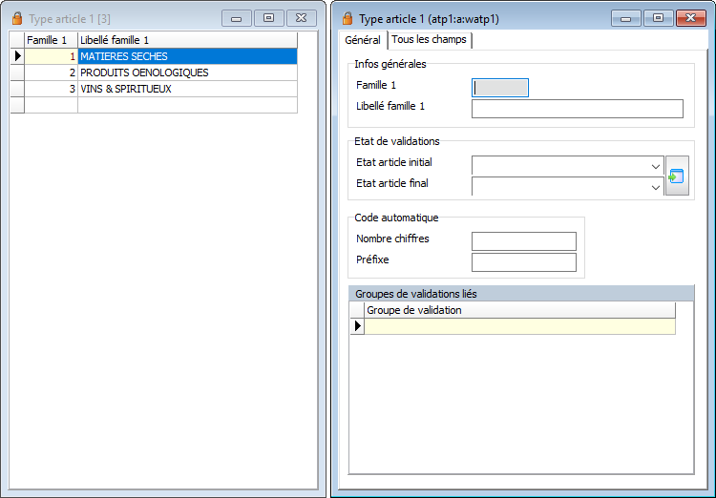
À quoi servent les groupes de validation ?
Les groupes de validation vont correspondre aux services ayant droit de valider les articles. Ces groupes sont constitués d’utilisateurs ayant eux-mêmes le droit de valider un article.
Ces groupes vont être affectés à la famille d’article 1, car en fonction du type d’article, tous les services n’auront pas forcément besoin d’effectuer une validation.
Un utilisateur qui ne fait pas partie d’un groupe de validation ne pourra pas valider un article.

Pour définir vos groupes de validation, rendez-vous dans le menu GENERAL > INTERNE > .
Pour créer un groupe, passez en mode création/ajout. Saisissez le nom de votre groupe et éventuellement un commentaire rappelant les tâches ou objets à valider de ce groupe, puis validez.
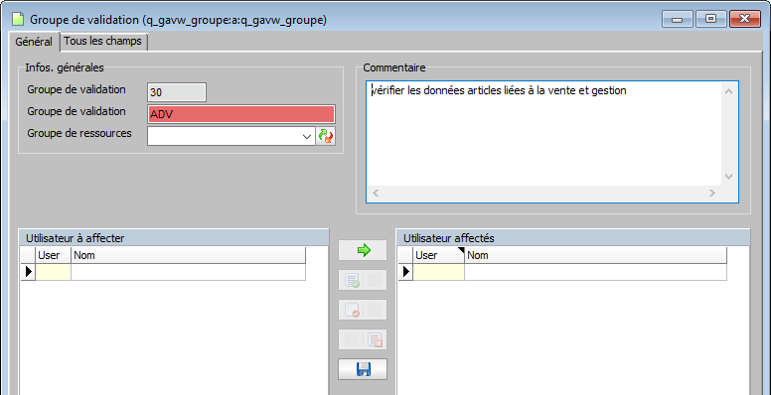
Les groupes correspondent généralement aux différents services d’une entreprise (Achats, Commercial, Gestion, Logistique, Stocks, Production, Régie, etc.).
Basculez les utilisateurs grâce au système liste gauche-liste droite.
Les utilisateurs affectés auront donc le droit de valider les articles pour lesquels leur groupe sera présent dans le workflow de validation.
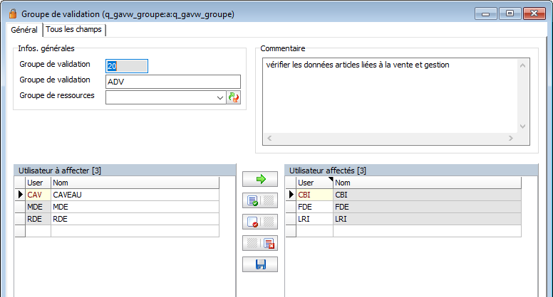

Étape 3 : Affecter les groupes par famille d’article
Une fois vos différents groupes de validation paramétrés, vous allez pouvoir les affecter aux différentes familles de produit.
Pour cela, rendez-vous dans la gestion des Famille d’article 1 (Menu GENERAL > ARTICLE > ACHAT >).Double-cliquez dans la sous-liste Groupes de validation liés puis choisissez dans la liste déroulante le groupe adéquat. Ajoutez-en autant que nécessaire.
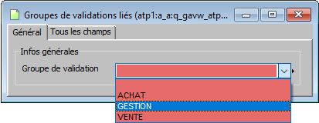
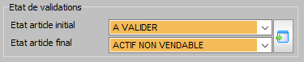
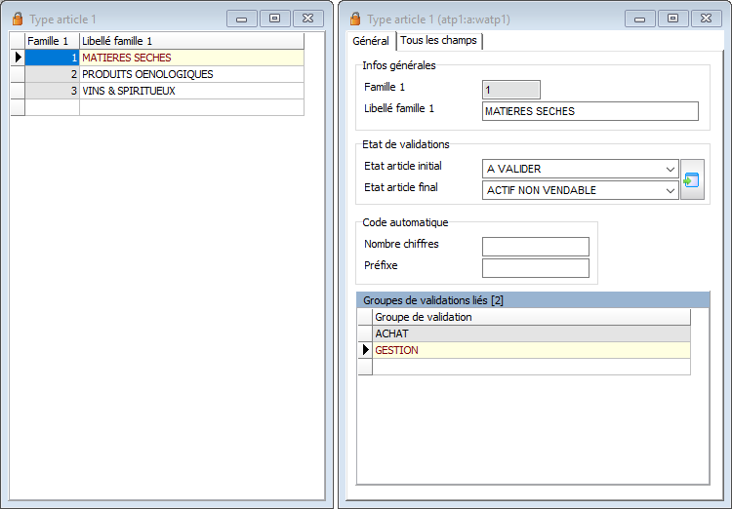

Vous pouvez ensuite paramétrer les états de validation. En les modifiant, ils remplacent les états définis dans l’étape 1. Si vous ne les renseignez pas, c’est le paramétrage par défaut qui s’appliquera.

La validation
Dans SparkWine, les articles au statut « À VALIDER » apparaissent en orange dans la liste :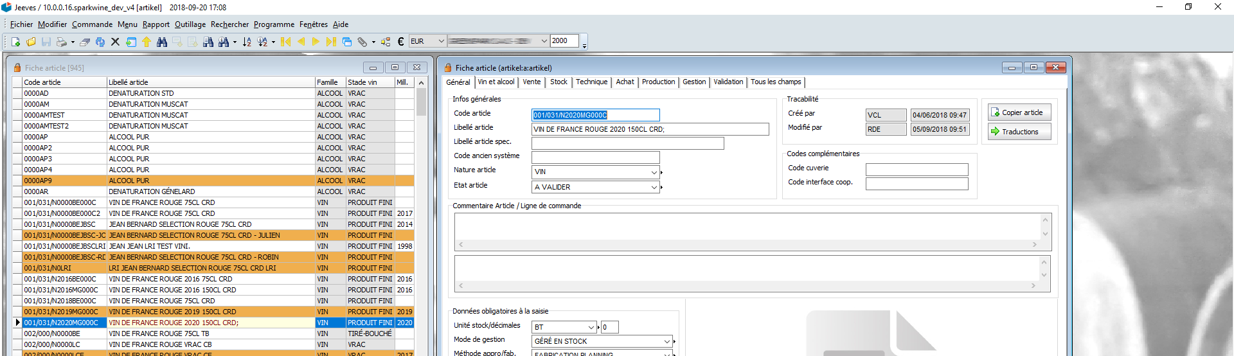 menu GENERAL > ARTICLE > Fiche article

Pour valider l’article, activer la fonction Workflow sur l’onglet général de la fiche article.
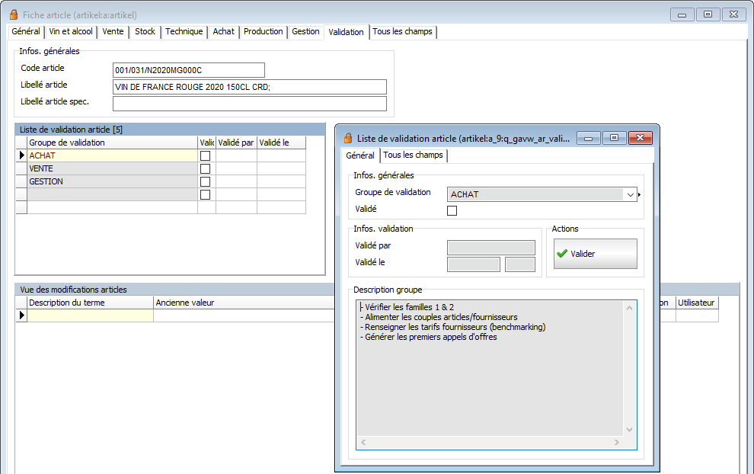

Double-cliquez sur votre groupe dans la sous-liste pour accéder à la validation puis cliquez sur 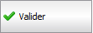.
Si vous n’avez pas les droits pour valider (= si vous n’avez pas été ajouté dans le groupe), ce message d’erreur s’affichera :
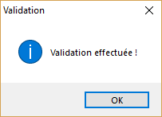
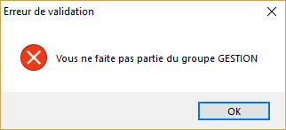

Si vous faites partie du groupe de validation, vous pouvez valider :

Vous pouvez suivre qui a validé et quand grâce à la traçabilité associée à cette fonction : 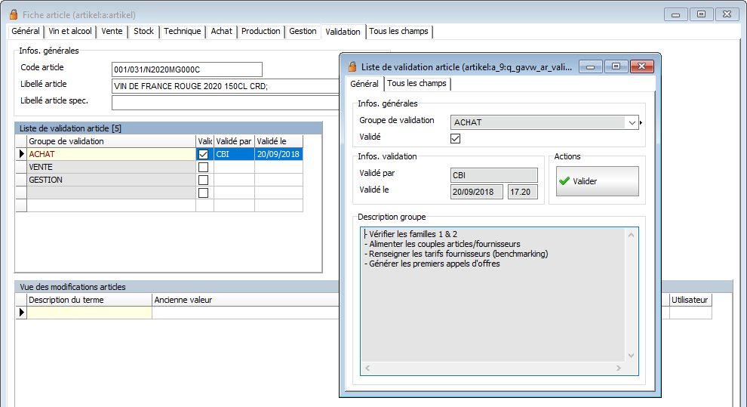

Lorsque tous les groupes ont validés, l’article change d’état et passe au statut ACTIF.

